**棠外附小三年级数学期中测试卷**

班级： 姓名： 得分：

一、计算。 （31分）

1、口算（10分）

80÷2＝ 600÷5＝ 210-70＝ 39÷3＝ 300÷6＝

13×4＝ 0×9＝ 9×200＝ 0÷5＝ 5500÷5=

2、竖式计算，带*的要验算。（9分）

486÷6＝ 63×25＝ 29×53= *508÷8＝

验算

3、脱式计算。（12分）

144÷6÷2 78－78÷3 32×（300－285） 25×24+125

二、填空（每空1分，共21分）。

1、645÷5的商是（ ）位数，商是（ ）。

2、8千克=（ ）克 9000千克=（ ）吨。

3、暖袋每个23元，李师傅买了40个，要付（ ）元。

4、电风扇扇叶的运动是（ ）现象；拉抽屉现象是（ ）现象。

5、□32÷6，要使商是三位数，□里最小填（ ），要使商是两位数，□里

最大填（ ）。

6、计算12×600时，可以先算（ ）×（ ），得（ ） ，再在乘得的得数末尾添上（ ）个0.

7、在⃝里填上“＞” “＜”或“＝”。

56÷6 ⃝ 54÷3 45×24 ⃝ 25×44 0×12 ⃝ 0÷12

4吨⃝ 4000千克 500克 ⃝ 5千克 3000克 ⃝ 3吨

8、三（1）班的同学排队坐缆车，每辆缆车限坐4人，笑笑排在第16位，她应坐第（ ）辆缆车：淘气排在第34位，他应坐第（ ）辆缆车。

三、判断题（6分）

1、0×6，0×0，0÷6，0+6四个算式的结果都是0。 （ ）

2、960÷2÷3＝960÷（2×3）。 （ ）

3、被除数的末尾有0，商的末尾一定有0. （ ）

4、升国旗时，国旗的运动是平移运动。 （ ）

5、轴对称图形对折后两边的图形完全一样。 （ ）

6、1千克铁比1千克棉花重。 （ ）

四、选择题（10分）

1、在除法算式中，0不能作（ ）。

A．被除数 B．除数 C．商

2、一个数被6除，商是28，余数是5，这个数是（ ）。

A．92 B．121 C．173

3、除数是一位数的除法，应从被除数的（ ）除起。

A．个位 B．十位 C．百位 D．高位

4、电风扇的运动是（ ）；推拉窗的运动是（ ）。

A．平移 B. 旋转 C. 轴对称

5、 淘气的体重是30（ ）。

A. 克 B. 千克 C.吨

五、操作题（8分）

1、将图形向右平移5格，再向上平移3格。 2、看图列式、不计算。

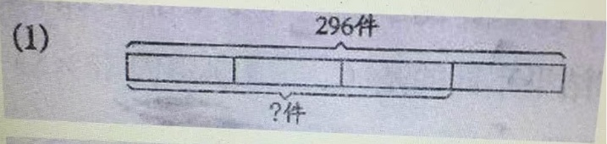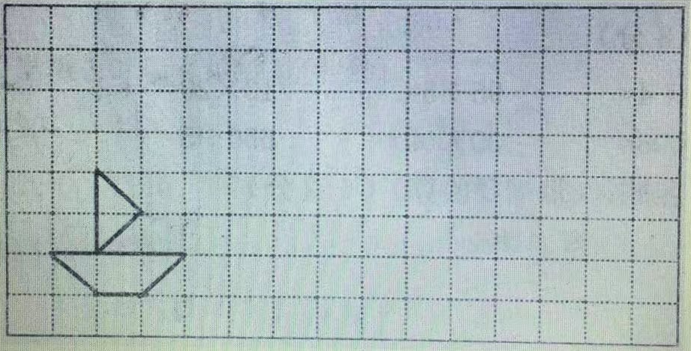

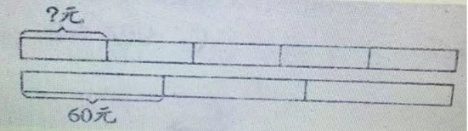

六、解决问题 （24分）

1、光明商店买来18箱可乐和12箱脉动，每箱有12瓶，一共有多少瓶？

2、超市有330瓶啤酒，平均放在3个柜台里，每个柜台有5层，平均每层能放多少瓶啤酒？

3、一辆汽车早上从甲地到乙地，每小时行120千米，6小时到达，下午返回时只用了5小时，返回时每小时行多少千米？

4、食堂买来5吨大米，第一个月吃了1400千克，剩下的大米还要吃3个月，平均每个月吃多少千克？

5、文具店新进27个书包，书包进价35元，售价48元，卖完27个书包可以赚多少钱？

6、张老师带着42个同学去看电影，600够吗？如果不够，还差多少元？

成人票 25元

儿童票 15元

附加题（20分）

1、算式谜 2、计算1+2+3+4+5+6+……+100（写出过程）

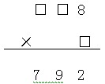

3、笑笑前三次数学考试分别考了92、89、95分，她第四次要考多少分平均分才能达到94分？

4、已知：1筐苹果的重量＋1筐橘子的重量=90千克

1筐橘子的重量＋1筐香蕉的重量=140千克

1筐香蕉的重量＋1筐苹果的重量=150千克

求：三种水果每筐各多少千克？